1. 产品介绍
1.1 产品概述
该一体式百叶箱可广泛适用于环境检测，集噪声采集、PM2.5和PM10、温湿度、大气压力、光照于一体，安装在百叶盒内，设备采用标准MODBUS-RTU 通信协议，RS485信号输出，通信距离最大可达2000米（实测）。该变送器广泛适用于需要测量环境温湿度、噪声、空气质量、大气压力光照等各种场合，安全可靠，外观美观，安装方便，经久耐用。
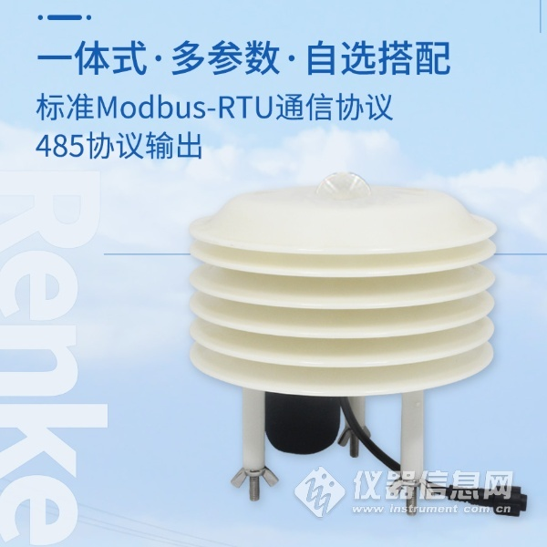
1.2 功能特点
本产品体积小、重量轻，采用优质抗紫外线材质，使用寿命长，采用高灵敏度的探头，信号稳定，精度高。关键部件采用进口器件，稳定可靠，具有测量范围宽、线形度好、防水性能好、使用方便、便于安装、传输距离远等特点。
■ 噪声采集，测量精确，量程高达30dB~120dB。
■ PM2.5和PM10同时采集，量程：0-1000ug/m3，分辨率1ug/m3，独有双频数据采集及自动标定技术，一致性可达±10%。
■ 测量环境温湿度，测量单元为瑞士进口，测量准确，量程-40~120度。
■ 宽范围0-120Kpa气压量程，可应用于各种海拔高度。
■ 光照采集模块采用高灵敏度的感光探头，光照强度量程0~20万Lux。
■ 采用专用的485电路，通信稳定，10~30V宽电压范围供电。
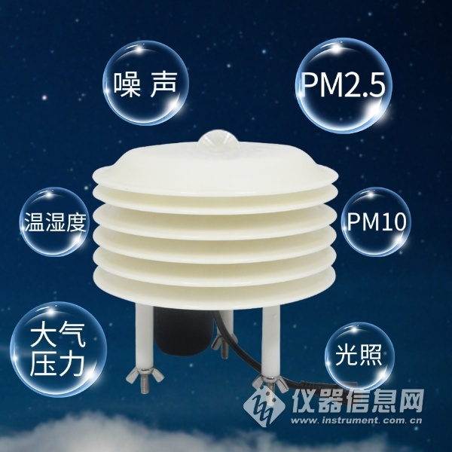
1.3 主要技术指标
直流供电（默认） | 10-30VDC
最大功耗 | RS485输出 | 0.8W
精度 | 湿度 | ±3%RH(5%RH~95%RH,25℃)
 | 温度 | ±0.5℃（25℃）
 | 光照强度 | ±7%(25℃)
 | 大气压力 | ±0.15Kpa@25℃ 75Kpa
 | 噪声 | ±3db
 | PM10 PM2.5 | ±10%（25℃）
量程 | 湿度 | 0%RH~99%RH
 | 温度 | -40℃~+120℃
 | 光照强度 | 0~20万Lux
 | 大气压力 | 0-120Kpa
 | 噪声 | 30dB~120dB
 | PM10 PM2.5 | 0-1000ug/m3
长期稳定性 | 温度 | ≤0.1℃/y
 | 湿度 | ≤1%/y
 | 光照强度 | ≤5%/y
 | 大气压力 | -0.1Kpa/y
 | 噪声 | ≤3db/y
 | PM10 PM2.5 | ≤1%/y
响应时间 | 温湿度 | ≤1s
 | 光照强度 | ≤0.1s
 | 大气压力 | ≤1s
 | 噪声 | ≤1s
 | PM10 PM2.5 | ≤90S
输出信号 | RS485输出 | RS485(标准Modbus通讯协议)
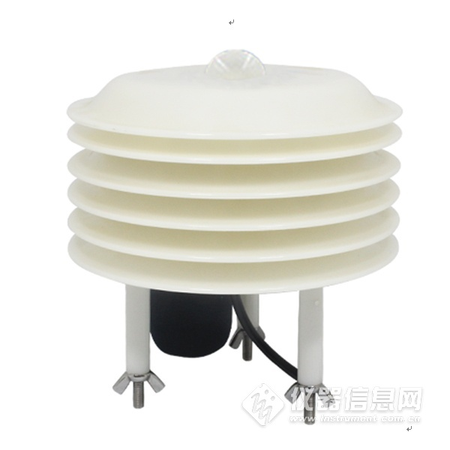
2. 设备安装说明
2.1设备安装前检查
设备清单：
■变送器设备1台
■USB转485（选配）
■保修卡、合格证、售后服务卡等
2.2 接口说明
宽电压电源输入范围10~30V均可。485信号线接线时注意A、B两条线不能接反，总线上多台设备间地址不能冲突。
 | 线色 | 说明
电源 | 棕色 | 电源正（10~30V DC）
 | 黑色 | 电源负
通信 | 黄色 | 485-A
 | 蓝色 | 485-B


